Московский технический университет связи и информатики

Факультет СиСС

Кафедра инфокоммуникационных технологий и систем связи

Лабораторная работа №5

«**Создание приложений Windows Forms для**

**обработки строк»**

По информатике

17 вариант

Выполнил работу

Столяревский Илья,

студент группы БИН 2009

Москва, 2020

**Общее задание**

1) Изучите вопросы программирования алгоритмов обработки символьных и строковых данных.

2) Выберите вариант задания из таблицы 1.

3) Проведите формализацию поставленной задачи.

4) Разработайте проект графического интерфейса пользователя.

5) Разработайте схемы алгоритмов и программные коды функций пользователя в соответствии с индивидуальным заданием.

6) Разработайте программные коды событийных процедур.

7) Разработайте проект приложения Windows Form, содержащий:

· графический интерфейс;

· файл (файлы) с раздельно откомпилированными программными кодами функций, необходимых для решения задачи;

· событийные процедуры, которые должны содержать только операторы вызова пользовательских функций и контроля корректности исходных данных.

8) Выполните приложение и получите результаты.

9) Докажите правильность полученных результатов

**Вариант индивидуального задания**



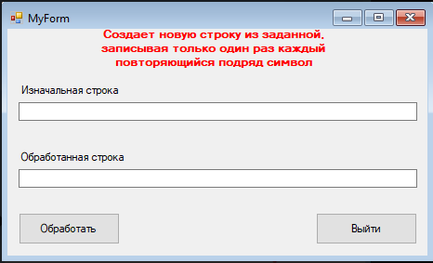

Рисунок 1 – Графический интерфейс

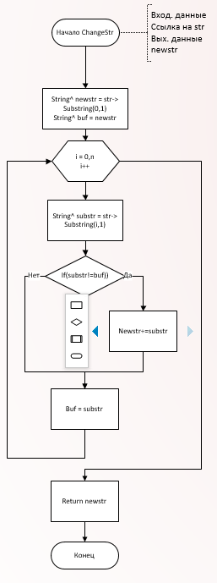

Рисунок 2 – схема алгоритма функции, меняющей строку

**Программный код:**

**Text.h**

#include <tchar.h>

using namespace System;

using namespace System::Windows::Forms;

String^ ChangeStr(String^);

**Text.cpp**

**#**include "text.h"

//Обработка строки

String^ ChangeStr(String^ str) {

String^ newstr = str->Substring(0, 1);

String^ buf = newstr;

for (int i = 1; i < str->Length; i++) {

String^ substr = str->Substring(i, 1);

if (substr != buf) newstr += substr;

buf = substr;

}

return newstr;

}

**Код событийных процедур**

#pragma endregion

private: System::Void btnClose_Click(System::Object^ sender, System::EventArgs^ e) {

this->Close();

}

//Событийная функция нажатия кнопки

private: System::Void btnResult_Click(System::Object^ sender, System::EventArgs^ e) {

String^ str = txtstart->Text;

int num;

//Проверка на корректность

if (str->Length == 0) {

MessageBox::Show("Введите строку!", "Ошибка", MessageBoxButtons::OK, MessageBoxIcon::Error);

txtstart->Focus();

return;

}

String^ res = Change(str);

if (res->Length > 0) txtend->Text = res;

else MessageBox::Show("Строка не обработанна", "Сообщение", MessageBoxButtons::OK, MessageBoxIcon::Information);

}

private: System::Void MyForm_Load(System::Object^ sender, System::EventArgs^ e) {

txtstart->Text = "";

txtend->Text = "";

}

private: System::Void txtstart_TextChanged(System::Object^ sender, System::EventArgs^ e) {

txtend->Text = "";

}

};

**Результат выполнения работы**

